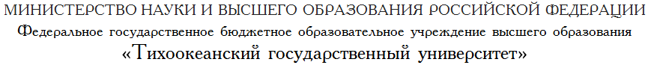

Политехнический институт

Высшая школа кибернетики и цифровых технологий

**РАБОЧИЙ ГРАФИК (ПЛАН) ПРОВЕДЕНИЯ ПРАКТИКИ**

Забавина А.С.

**студента _____________________ группы ПИИ(м)-21**

Направление обучения 09.04.04 Программная инженерия

Наименование практики: Производственная практика: научно-исследовательская работа

Сроки прохождения практики: 01 сентября 2023 г. – 31 декабря 2023 г

Место прохождения практики: ВШ КЦТ ТОГУ

|  |  |  |
| --- | --- | --- |
| Наименование этапа | Содержание этапа работы | Срок выполнения |
| Подготовительный этап | Ознакомление с программой, местом и временем проведения практики.  Изучение нормативных документов по организации и содержанию практики/Проведение инструктажа по технике безопасности. Ознакомление с формой отчетности и подведения итогов практики | 01.09.23- 30.09.23 |
| Основной этап | Проведение исследования предметной области, включающего характеристику объекта исследования. Наработки программы для агрегации исследований. Уточнение целей и задач научно-исследовательской работы в магистратуре. | 01.10.23- 30.10.23 |
| Заключительный этап | Подготовка отчета по учебной практике и его защита в форме собеседования. | 01.12.23- 30.12.23 |

Руководитель практики от кафедры _____________ В. С. Тормозов

01.09.2023

Руководитель практики  
 от организации _____________ Э. М. Вихтенко

01.09.2023

Студент _____________ ______________________

Забавин А.С.

подпись ФИО

01.09.2023